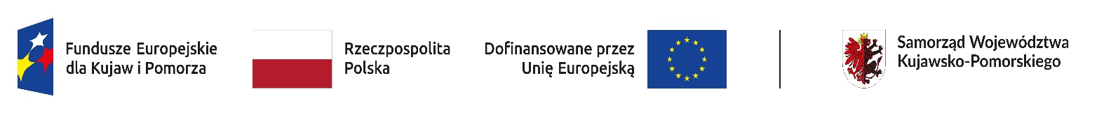
Formularz rekrutacyjny

Niniejszym zgłaszam swój udział w szkoleniu dla potencjalnych wnioskodawców środków na utworzenie klubów młodzieżowych, które odbędzie się:

Miejsce szkolenia | Termin | Wybór terminu
Biuro Stowarzyszenia LGD „Dolina Drwęcy”  ul. Kościuszki 8, 87-400 Golub-Dobrzyń | 22 grudnia 2025 r.  godz. 09:00
Biuro Stowarzyszenia LGD „Dolina Drwęcy”  ul. Kościuszki 8, 87-400 Golub-Dobrzyń | 22 grudnia 2025 r.  godz. 14:00

Dane osoby zgłaszającej się do uczestnictwa w szkoleniu
(proszę wypełnić DRUKOWANYMI LITERAMI):

Imię i nazwisko

………………………………………………………………………………………………………….

Nazwa reprezentowanego podmiotu (potencjalnego Wnioskodawcy)

………………………………………………………………………………………………………….

Miejsce zamieszkania / adres siedziby reprezentowanego podmiotu

……………………………………………………………………………………………………….

Telefon kontaktowy / e-mail

………………………………………………………………………………………………………

Aby wziąć udział w szkoleniu potrzebuję:

- Nie zgłaszam żadnych specjalnych potrzeb,
- Miejsca dostępnego, bez barier architektonicznych,
- Zastosowanie w materiałach drukowanych języka łatwego do czytania i zrozumienia, używanie czytelnych, bezszeryfowych czcionek,
- Pętlę indukcyjną dla niesłyszących / tłumacza języka migowego,
- Inne: ………………………………………………………………………………………………..

Wyrażam zgodę na przetwarzanie moich danych osobowych zawartych w zgłoszeniu do celów rekrutacji, monitoringu oraz ewaluacji prowadzonej w ramach naboru na szkolenie. Dane przekazywane są dobrowolnie. Informujemy także o prawie wglądu oraz możliwości poprawienia danych zgodnie z ROZPORZĄDZENIEM PARLAMENTU EUROPEJSKIEGO I RADY (UE) 2016/679 z dnia 27 kwietnia 2016 r. oraz powszechnie obowiązującymi przepisami prawa krajowego dotyczącymi ochrony danych osobowych

Szkolenie realizowane jest w ramach Planu Komunikacji z lokalną społecznością na lata 2024-2029 zgodnie z umową o warunkach i sposobie realizacji strategii rozwoju lokalnego kierowanego przez społeczność nr 00003.UM02.6572.20003.2023 zawartą z Zarządem Województwa Kujawsko-Pomorskiego w dniu 12 grudnia 2023 r.

Wypełniając formularz zgłoszenia osoba zobowiązuje się do uczestnictwa w szkoleniu oraz oświadcza prawidłowość danych wskazanych w formularzu rekrutacyjnym.

Udział w szkoleniu jest bezpłatny.
Udział w szkoleniu zostanie potwierdzony telefonicznie.
Data i podpis

